1.в фаерфоксе открываем Githab

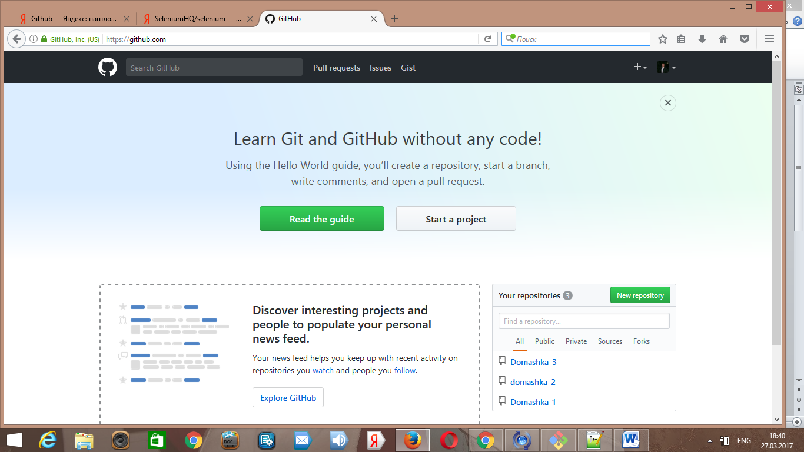

2.набираем SeleniumHQ/selenium

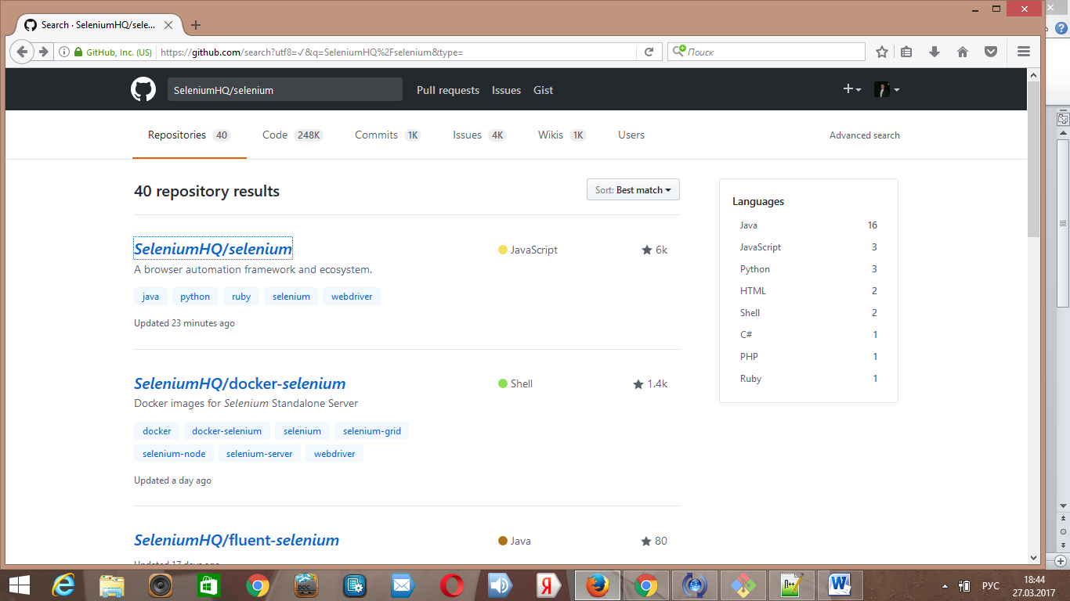

3.перед нами открывается 40 репозиториев….кликаем на SeleniumHQ/selenium…

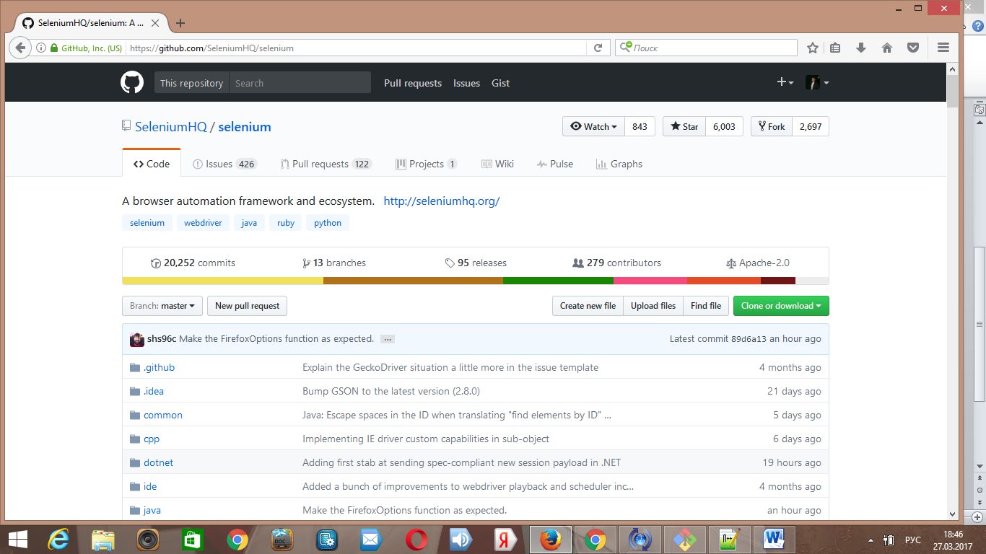

4.заходим в вопросы(issues)….набираем 3124 и кликаем

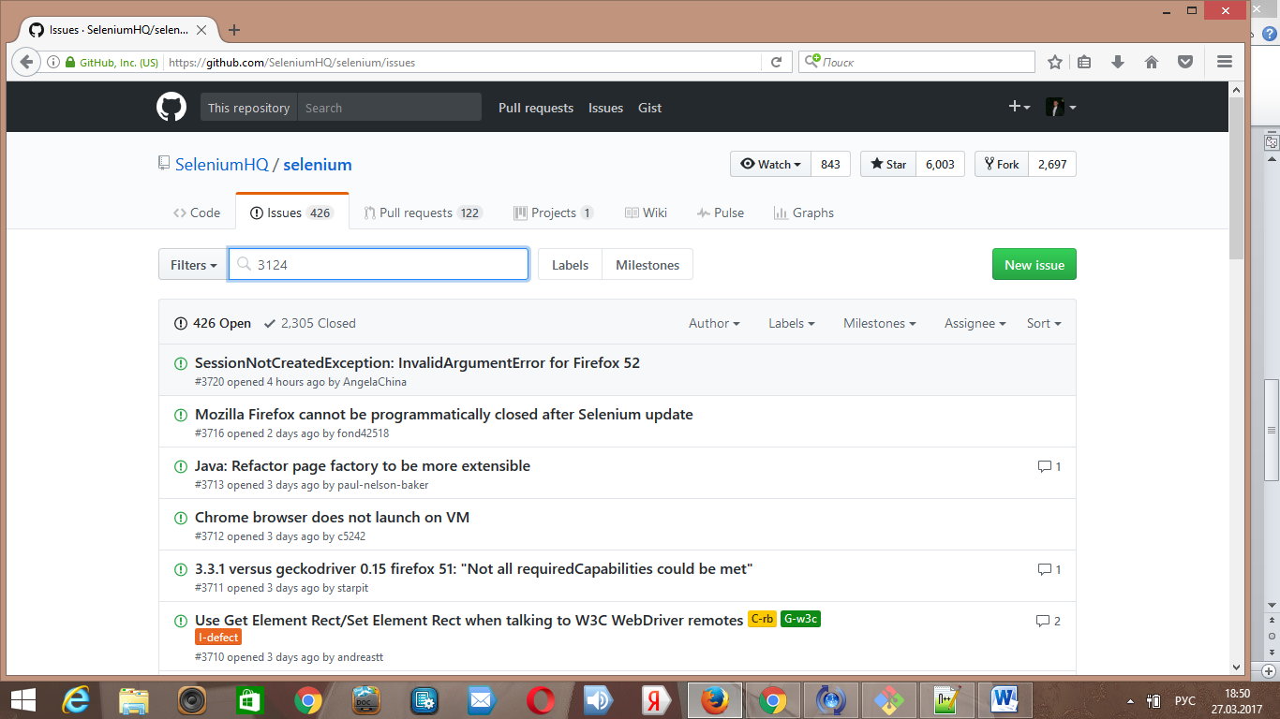

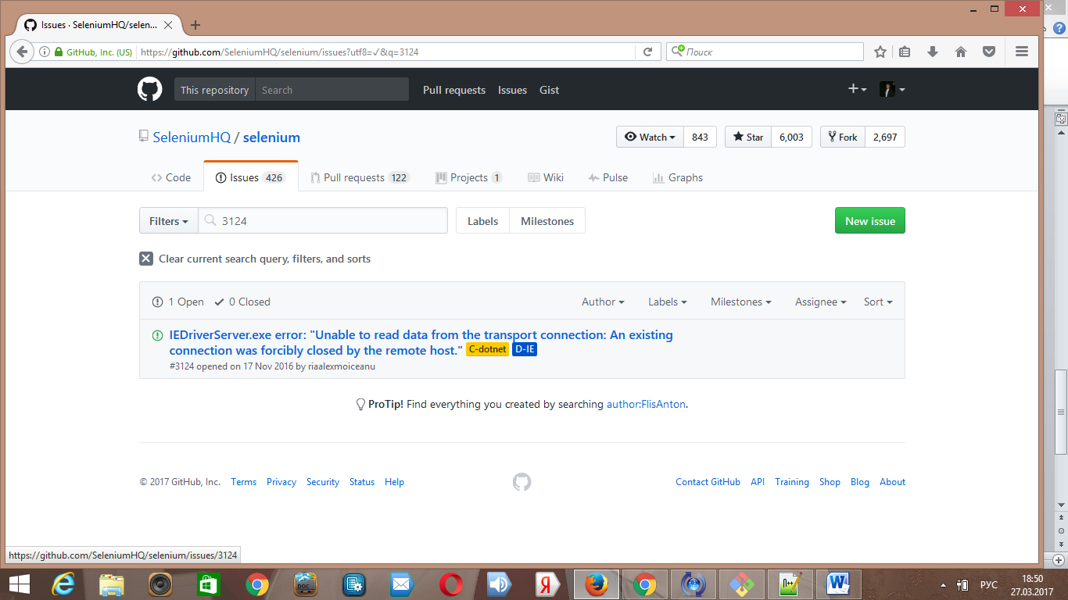

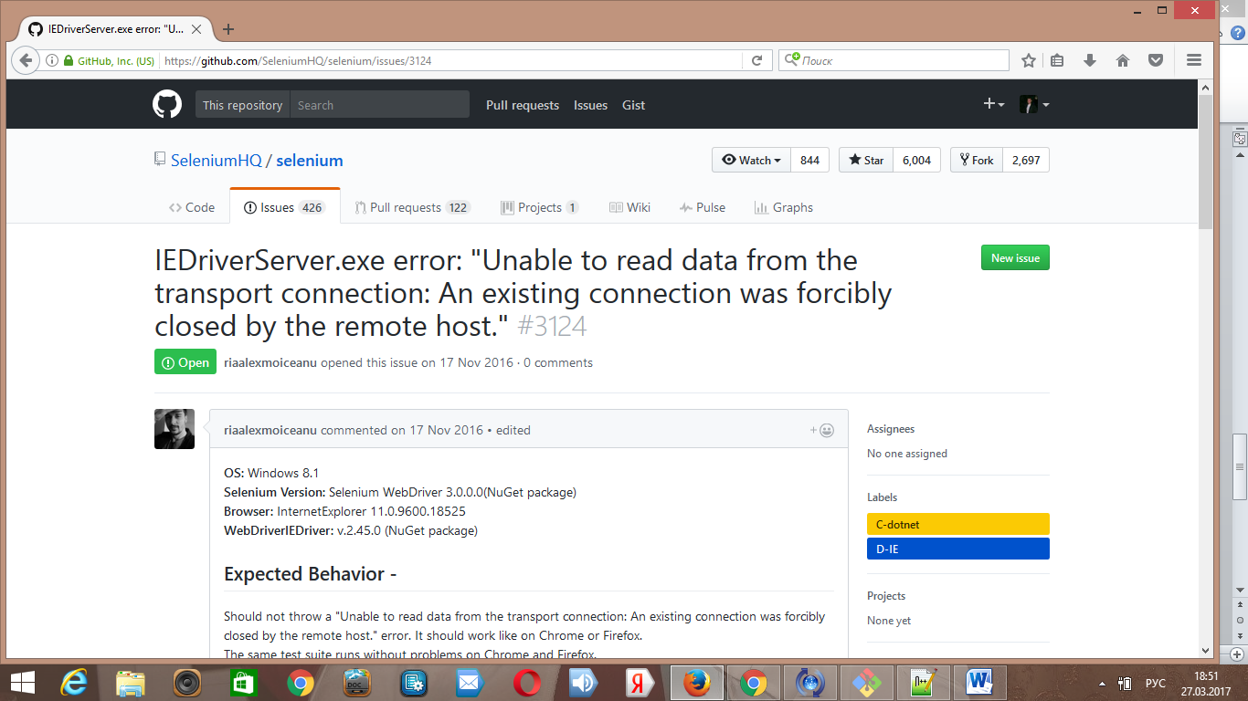

Приходим к ссылке <https://github.com/SeleniumHQ/selenium/issues/3124>

